8 клас
Історія України
Тема. Берестейська церковна унія. Утворення греко-католицької церкви.
Мета: розглянути передумови укладення Берестейської церковної унії; проаналізувати її зміст та визначити вплив на церковне життя в Україні; проаналізувати причини та наслідки утворення греко-католицької церкви; розвивати в учнів уміння аналізувати історичні джерела, на основі чого робити певні висновки та узагальнення, визначати суть та значення історичних подій, брати участь у дискусії, аргументувати з посиланням на джерела інформації свою позицію; виховувати в учнів почуття поваги до історії свого народу.
Під час уроку формувати такі компетентності:
- загальнокультурну компетентність;
- хронологічну ( вміння учнів орієнтуватися в історичному часі) ;
-картографічну (вміння учнів користуватися картою як джерелом знань, сприяння розвитку уяви, просторового та абстрактного мислення, створення умов для всебічного розвитку дитини);
-мовленнєву (вміння учнів будувати усні та письмові висловлювання щодо історичних фактів);
-просторову (вміння учнів орієнтуватися в історичному просторі; співвідносити розвиток історичних явищ і процесів з географічним положенням країн та природними умовами; користуючись картою, пояснювати причини і наслідки історичних подій, процесів в світовій історії);
-інформаційну (вміння учнів працювати з джерелами історичної інформації; користуватися довідковою літературою, інтернетом тощо для самостійного пошуку інформації);
-полікультурну компетентність (здатність особистості жити і діяти в багатокультурному суспільстві, готовність до толерантної і дружньої взаємодії з представками різних культур та релігій).

Основні поняття: «унія», «криза», «православна церква», «католицька церква», «Берестейська унія», «полемічна література».
Обладнання: схема фішбоун; презентація, портрети історичних діячів, підручник Історія України, 8 клас, О.Гісем
Основні дати та події: 1596р. – укладення Берестейської церковної унії.
Історичні постаті: Іпатій Потій, Костянтин-Василь Острозький, Михайло Рагоза, Кирило Терлецький.
Тип уроку: комбінований
Очікувані результати:
Після цього уроку учні зможуть:
• характеризувати особливості становища української православної церкви в другій половині XVI ст.;
• визначати суть та значення Берестейської церковної унії;
• пояснювати причини та наслідки утворення греко-католицької церкви;
• називати імена значних діячів культурно-церковного життя;
• удосконалити навички роботи з історичними джерелами, вміння робити висновки, узагальнення, визначати суть і значення історичних подій, вести дискусію, висловлювати та аргументувати свою точку зору.

Хід уроку

І. Організаційний момент.

ІІ. Актуалізація опорних знань.
ІІІ. Мотивація навчальної діяльності.
ІV. Вивчення нового матеріалу.

V. Узагальнення.
VІ. Підсумки уроку.
VІІ. Домашнє завдання слайд 15

Хід уроку.
ІІ Актуалізація опорних знань. Гра «Так. Ні».
Учитель зачитує питання, учні відповідають або «Так», або «Ні».
1. У 1561 році Литва брала участь у Лівонській війні проти Московської держави? (Так).
2. Люблінська унія – це домовленість України, Великого князівства Литовського та Польського королівства? (Ні).
3. Литва виступала за створення федеративної держави? (Так).
4. Люблінську унію було укладено в 1569 році? (Так).
5. Усі українські магнати та шляхта однозначно хотіли укладання цього договору? (Ні).
6. Адміністративно українські землі у складі Речі Посполитої поділялися на області? (Ні).
7. Створення єдиного стану кріпосних селян запроваджено Третім Литовським статутом 1588 року? (Так).
8.Чи спричинило зміни у становищі українських земель у складі Речі Посполитої? (Так).
ІІІ. Мотивація навчальної діяльності. Кревська, Городельська та Люблінська унії були не єдиними, які стосувалися українських земель. З метою закріплення на цій території Річ Посполита організовує ще одну унію – Берестейську. Про наслідки цієї унії для наших земель і піде мова сьогодні.
ІV. Вивчення нового матеріалу.
За допомогою методу Фішбоун (риб’ячий скелет).

Висновок
Дискусій не питання

Дискусійне питання: Берестейська унія - цє розкол української Церкви чи
час народження нової української Церкви?
Для розв’язання дискусійного питання клас попередньо був розділений на окремі групи, які отримали свої завдання.
1 група. Яким чином призначалися керівники церкви на українських землях у складі Речі Посполитої? (параграф 5, п.1)
Право патронату, посади продавалися за гроші, рішення залежало від литовського князя або польського короля, чия влада – того і віра (яке віро сповідування мав пан, така церква і існувала), не рівні католикам.
2 групи. Чи змінилася релігійна ситуація після поширення Реформації на Україні? (параграф 5, п.2).
Реформаційний рух прийшов на Україну з Європи, між реформаторськими церквами та католиками виникає гостра боротьба, що зменшує натиск на Україну, реформаторський рух не був поширений серед усіх верств населення, рух Контрреформації.
3 група. Якою була роль церковних братств? (параграф 5, п.3).
Захищали права православних українців, туди входили представники різних верств населення, захисники прав православного населення, просвітницька діяльність.
4 група. Якими були позиції Речі Посполитої стосовно церковної унії? (параграф 8, п.1).
Створення єдиної церкви під керівництвом Папи Римського, єдина віра – чинник зміцнення держави, шлях до остаточного закріплення за Польщею українських та білоруських земель.
5 група. Якими були позиції представників українського магнатства, шляхти, духовенства стосовно церковної унії? (параграф 8, п.1).
Суспільна думка розділилася. Деякі представники духовенства не хотіли залежати від братств, деякі вважали, що таким чином вони стануть рівними у правах з католицькими священниками. Позиція « некоронованого короля» Русі Костянтина-Василя Острозького змінювалась від прихильника унії до ярого ворога, коли він усвідомив мету Речі Посполитої у ній акції.

Учні заповнюють скелет риби (записують окремі слова на кістках) основними ключовими словами. Отримуємо

3 група.
Захист прав православних,
різні верстви населення,
широка діяльність (просвітництво)

2 група.
Реформація з Європи,
гостра боротьба,
контрреформація,
окремі верстви населення

1 група.
Патронат,
гроші,
князь або король,
влада-віра,
не рівні.

6. Непевне становище уніатської церкви,
Утиски православних священників, православних людей,
насильницьке покатоличення,
насильницьке ополячування.
4 група.
Єдина держава
Керівник- Папа Римський,
Остаточне прикріп леня земель

5 група.
Розкол,
ілюзії про рівність,
однозначно не прийняли

Розкол чи народ ження?

Для остаточного завершення картини релігійно-політичної ситуації учитель розповідає про умови проведення Берестейських соборів.
Собори – збори, з’їзд представників духовенства християнської церкви.
Для офіційного урочистого проголошення унії Київським митрополитом
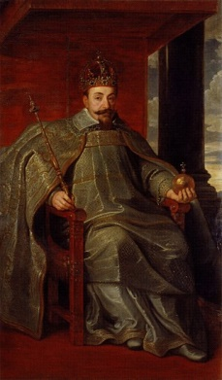
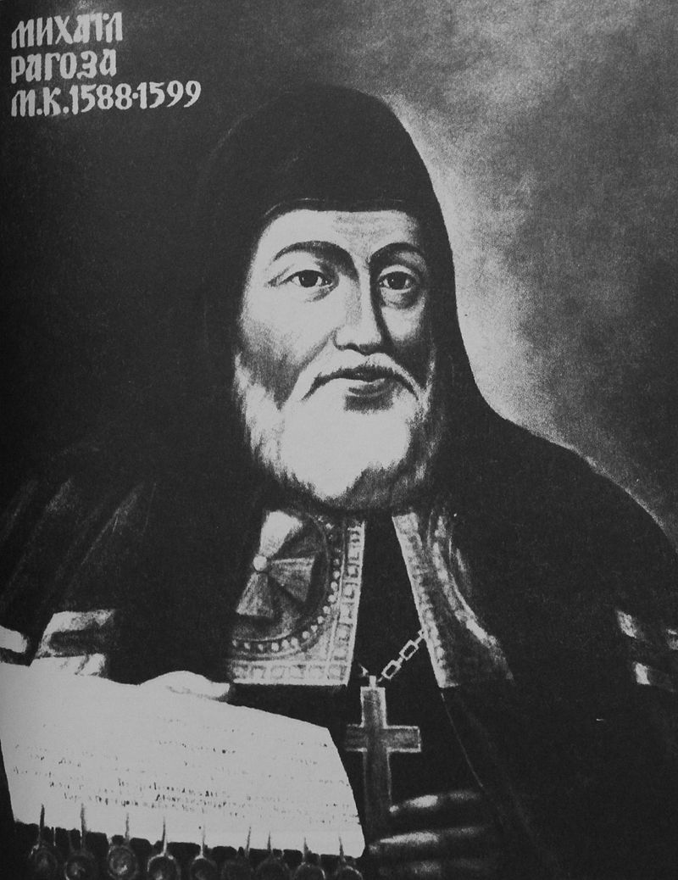
Михайлом Рагозою та польським королем Сигізмундом IIІ Вазою було скликано церковний собор у Бересті (Бресті), який відбувся 16–20 жовтня 1596 р. Для участі у його роботі прибули всі єпископи, багато архімандритів, ігуменів, священиків та представників мирян. Проте уже на початку собору його учасники поділилися. До противників унії, яких очолювали

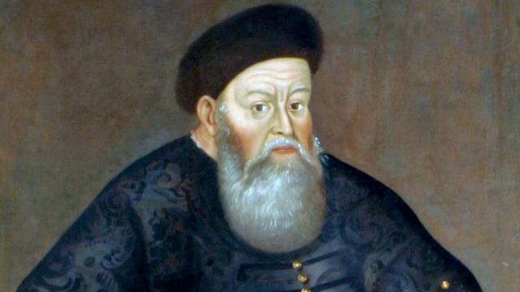

князь К.-В Острозький та протосинкел Никифор, представник Константинопольського патріарха, приєдналися

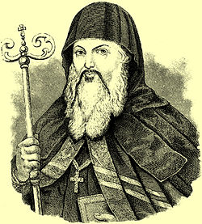

єпископ львівський Гедеон Балабан та перемишльський Михайло Копистенський. Разом із частиною духовенства та мирян вони провели окремий православний собор, який засудив діяльність митрополита М. Рагози та єпископів, котрі прийняли унію і хотіли наблизити православну церкву до західного світу. Митрополит Рагоза та вірні йому єпископи відбули згідно з канонічним правом собор, який довершив справу унії з Римським престолом. У ньому взяли участь митрополит, 5 єпископів, частина духовенства та шляхти, а також представники католицької церкви.
Собор затвердив акт унії, про що було оповіщено окремим посланням митрополита.

Результатом унії стає створення греко-католицької (уніатсько) церкви.

Робота з документом. Прочитати текст документу та назвати результати впровадження рішень Берестейської унії.
Документ 1.
«Після укладення унії розпочався масовий наступ на православну церкву. Унія насаджувалася силою, православні церковні маєтності передавалися уніатам, православні залишилися без вищої церковної ієрархії. Водночас уніати перебували в стані невизначеності, ніби між двома вогнями. Православні вбачали в них зрадників, а католики не вважали їх повноцінними громадянами… Католицька верхівка вбачала в греко-католицькій церкві лише засіб поширення власного впливу, а не самостійну церковну організацію.
Отже, форсований наступ католицизму на українські землі, що посилився після укладення Люблінської унії, мав своїм наслідком ополячення та окатоличення українського народу, вів до загальної дезорганізації та занепаду православної церкви, яка катастрофічно втрачала роль осередку культурного життя, гаранта збереження національних традицій. Берестейська унія була для Польщі зручною формою посилення своєї влади на українських землях, розширення сфери впливу католицизму, а для частини православного духовенства — спробою підняти його престиж, подолати дискримінацію православних віруючих, вивести православну церкву із кризи». (Бойко О. Д. Історія України. — К.: Академія, 2002. — С. 123)
V. Узагальнення. Висновки завершення фішбоуну. Рішення Берестейської унії та поява греко-католицької церкви погіршили становище українського православного населення. Річ Посполита робить спроби остаточно привласнити ці землі, населення українських земель робить спробу себе захистити. На той момент це був розкол українського суспільства та православної церкви.
Заключне слово вчителя.
Сьогодні ми познайомилися з переломним моментом в історії України. Укладення Берестейської унії спричинило появу Української греко-католицької церкви. На сьогоднішній день 5,5 млн. мирян є прихожанами греко-католицької церкви. Переважно це Західна Україна. Чинним архієпископом з 2011 року є Святослав Шевчук. Навіть у дискусії не варто говорити про те, яка церква краща або правильна. Кожна людина має сама вирішувати питання релігії. Свобода віросповідання — право сповідувати, практикувати будь-яку релігію або не сповідувати жодну з релігій (ст..35 Конституції України).

VІ. Підсумки уроку.

VІІ. Домашнє завдання
1. Опрацювати §8 підручника (сам. розібрати розвиток полемічної літератури).
2. Творче завдання. Переглянути відео. Чому один з найбагатших магнатів України виступив проти унії?
https://www.youtube.com/watch?v=Ws0XX3rh-98
або на вибір питання 13 до §8 підручника.

